 проект
ЧЕЛЯБИНСКАЯ ОБЛАСТЬ

СОБРАНИЕ ДЕПУТАТОВ
ЗЛАТОУСТОВСКОГО ГОРОДСКОГО ОКРУГА

Р Е Ш Е Н И Е
№ от 2017 г.
О внесении изменений Правила землепользования и застройки города Златоуста, утвержденные решением Собрания депутатов Златоустовского городского округа от 02.03.2007г. № 10-ЗГО

В соответствии с Градостроительным кодексом Российской Федерации, Федеральным законом от 06.10.2003 года № 131-ФЗ «Об общих принципах организации местного самоуправления в Российской Федерации», Уставом Златоустовского городского округа, в связи с необходимостью уточнения градостроительного зонирования территории города, на основании заключения о результатах публичных слушаний по внесению изменений в «Генеральный план города Златоуста и Правила землепользования и застройки города Златоуста» от 9 ноября 2017 г.,
Собрание депутатов Златоустовского городского округа РЕШАЕТ:
1. Утвердить изменения в Правила землепользования и застройки города Златоуста, утвержденные решением Собрания депутатов Златоустовского городского округа от 02.03.2007г. №10-ЗГО (в редакции решения Собрания депутатов Златоустовского городского округа от 03.02.2017г. №4-ЗГО, от 05.05.2017г. №24-ЗГО) согласно приложению, к настоящему решению.
2. Опубликовать данное решение в официальных средствах массовой информации и в сети «Интернет».
3. Контроль исполнения решения возложить на комиссию по промышленности, предпринимательству и строительству.

Председатель Собрания депутатов  Златоустовского городского округа | А.М. Карюков

Приложение
к решению Собрания депутатов
Златоустовского городского округа
от________________№________-ЗГО

Изменения в решение Собрания депутатов Златоустовского городского округа от 02.03.2007г. № 10-ЗГО (в редакции решения Собрания депутатов Златоустовского городского округа от 03.02.2017г. №4-ЗГО, от 05.05.2017г. №24-ЗГО) «Об утверждении Генерального плана города Златоуста и Правила землепользования и застройки города Златоуста»:

1. Частичное изменение зоны В.1.1. (зона усадебной и коттеджной застройки) на зону Г.2. (зона коммунально-складских объектов) по земельному участку с кадастровым номером 74:25:0000000:96, примерной площадью 2800 кв. метров, расположенному по адресному ориентиру: г. Златоуст, ул. 4-я Демидовская, д.29а, (на основании Распоряжения администрации Златоустовского городского округа от 27.06.2017 г. № 1283-р, О подготовке предложений по внесению изменений в Генеральный план города Златоуста и Правила землепользования и застройки города Златоуста), в составе установленной «Градостроительным зонированием территории города» градостроительной зоне 02 68.
Центральный планировочный район (02), градостроительная зона 02 68
Вносимое изменение в «Правила землепользования и застройки территории г. Златоуста»
Границы  квартала | Характер  вносимых изменений | Номер  градостроительной зоны | Градостроительный индекс подзоны
Границы  квартала | Характер  вносимых изменений | Номер  градостроительной зоны | действующее  зонирование | с учетом  изменений
1 | 2 | 3 | 4 | 5
адресный ориентир: Челябинская область, г. Златоуст, ул. 4-я Демидовская, №29а  Земельный участок примерной площадью 2800 м² | Увеличения территориальной зоны 02 68 05 Г.2.  (зона коммунально-складских объектов) за счет уменьшения габаритов зоны 02 68 08 В.1.1. (зона усадебной и коттеджной застройки)  Сохранение остальных территориальных зон без изменения (в границах и по функциональному использованию) | 02 68 | 02 68 05 Г.2.  02 68 08 В.1.1 | 02 68 05 Г.2.  02 68 08 В.1.1
Примечание: На "Карте градостроительного зонирования территории города" и в пояснительной записке приняты следующие обозначения:

02 68 08 В.1.1
вид территориальной зоны
__________№ территориальной зоны
№ градостроительной зоны по "Карте градостроительного
зонирования"
№ планировочного района по “Генеральному плану города”
2. Изменения в «Карту градостроительного зонирования территории города Златоуста» (градостроительные зоны 02 68) М 1:5000

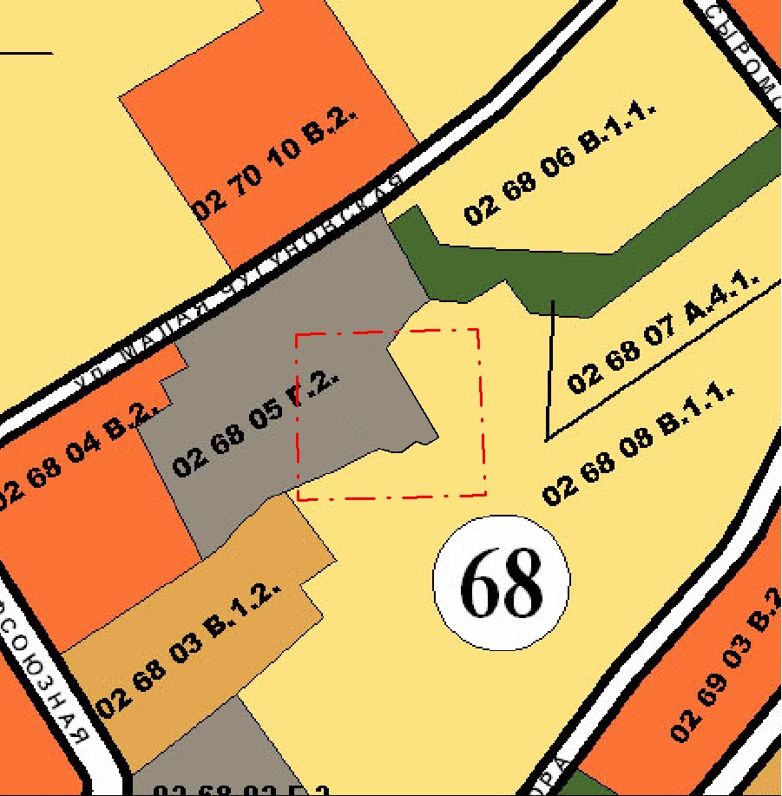

Глава Златоустовского городского округа В. А. Жилин

